**ProbStat_HW3**

**ชื่อข้อมูล** : อุบัติเหตุบนโครงข่ายถนนของกระทรวงคมนาคม 2562

**คอลัมน์ที่เลือกใช้วิเคราะห์ในครั้งนี้** : จำนวนผู้บาดเจ็บในอุบัติเหตุ ,จำนวนผู้เสียชีวิตในอุบัติเหตุ

**Probability Density Function**

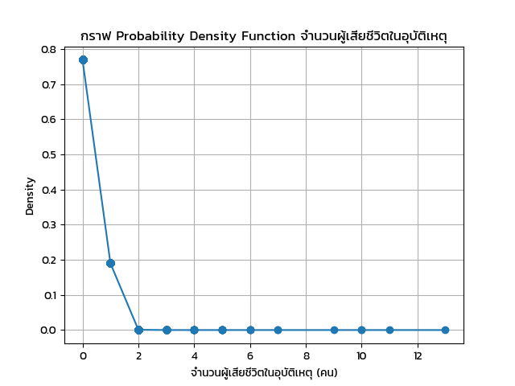

จากกราฟ Probability Density Function จำนวนผู้เสียชีวิตในอุบัติเหตุ พบว่า ในการเกิดอุบัติเหตุแต่ละครั้ง โอกาสที่จะมีผู้เสียชีวิต 0 คน (ไม่มีผู้เสียชีวิต) มีโอกาสเกิดขึ้นสูงที่สุด และในทางกลับกัน โอกาสที่จำนวนผู้เสียชีวิตในการเกิดอุบัติเหตุตั้งแต่ 2 คนขึ้นไป มีโอกาสเกิดขึ้นน้อยมาก

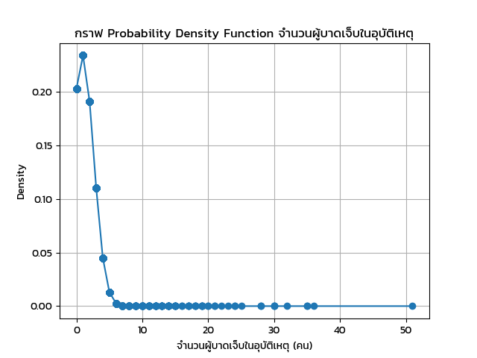

จากกราฟ Probability Density Function จำนวนผู้บาดเจ็บในอุบัติเหตุ พบว่า ในการเกิดอุบัติเหตุแต่ละครั้ง โอกาสที่จะมีผู้บาดเจ็บประมาณ 1-2 คน มีโอกาสเกิดขึ้นสูงที่สุด และในทางกลับกัน โอกาสที่จำนวนผู้เสียชีวิตในการเกิดอุบัติเหตุตั้งแต่ประมาณ 5 คนขึ้นไป มีโอกาสเกิดขึ้นน้อยมาก

**Cumulative Probability Function**

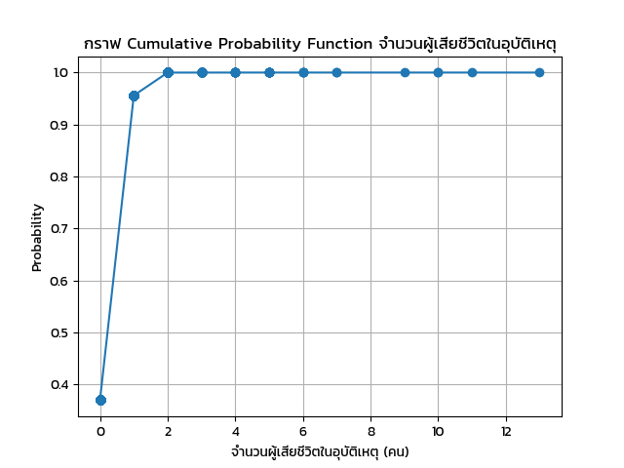

จากกราฟ Cumulative Probability Function จำนวนผู้เสียชีวิตในอุบัติเหตุ พบว่า ในการเกิดอุบัติเหตุแต่ละครั้ง มักมีผู้เสียชีวิตไม่เกิน 2 คน หรือกล่าวคือ โอกาสที่จำนวนผู้เสียชีวิตในการเกิดอุบัติเหตุแต่ละครั้งจะน้อยกว่า 2 มีค่าสูง

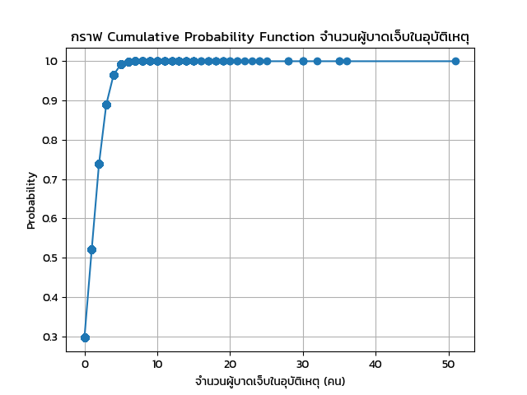

จากกราฟ Cumulative Probability Function จำนวนผู้บาดเจ็บในอุบัติเหตุ พบว่า ในการเกิดอุบัติเหตุแต่ละครั้ง มักมีผู้บาดเจ็บไม่เกิน 5 คน หรือกล่าวคือ โอกาสที่จำนวนผู้เสียชีวิตในการเกิดอุบัติเหตุแต่ละครั้งจะน้อยกว่า 5 มีค่าสูง

**Source Code ของโปรแกรม**

